# **[VS2015自带的LocalDB数据库的用法](http://www.cnblogs.com/Traveller-Lee/p/5776312.html)**

    对于程序员来说，编程过程中或多或少会和数据库打交道。如果采用Visual Studio进行程序开发，则微软的Sql Server数据库是最好的选择。但是问题来了，Sql Server数据库动辄几个G，安装后占用的空间也相当大，是不是每个开发人员在开发时都需要安装Sql Server呢？其实，对于小型项目、测试型项目、学习型项目的开发，完全没必要使用Sql Server那么高大上的数据库。微软自己也深知这点，因此，推出了Sql Server数据库的超级简化版本：Sql Server LocalDB。这个小型的数据库完全可以满足普通项目的开发和调试，关键是它只有几十M，可以大大减轻PC的运行压力。本文将简要介绍在Visual Studio 2015中LocalDB数据库的使用方法。

一、LocalDB的安装

    在安装VS2015时会自动安装LocalDB，所以只要正确安装VS2015那么localDB是肯定有的。

二、LocalDB的连接和管理

    进入VS2015，在“视图”中选择“Sql Server对象资源管理器”，可以看到如下的界面。

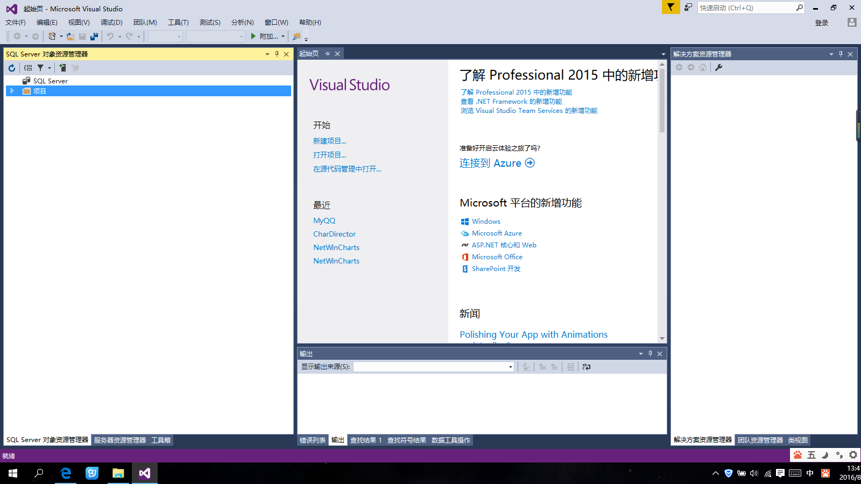

    右键单击Sql Server，可以选择“添加Sql Server”。

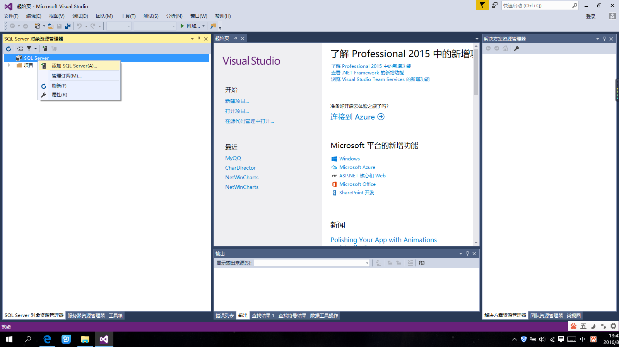

    在弹出的窗体中浏览本地，可以看见有两个数据库实例：MSSQLLocalDB和ProjectsV13。这两个实例都是VS2015的自带LocalDB，之所以有两个，是因为楼主的VS2015进行过更新，MSSQLLocalDB是属于V12版本的LocalDB，ProjectsV13是属于V13版本的LocalDB，二者目前都可以被VS2015的工程使用。接下来以MSSQLLocalDB为例进行连接。成功连接后左侧的资源管理器就可以对数据库的资源进行管理。

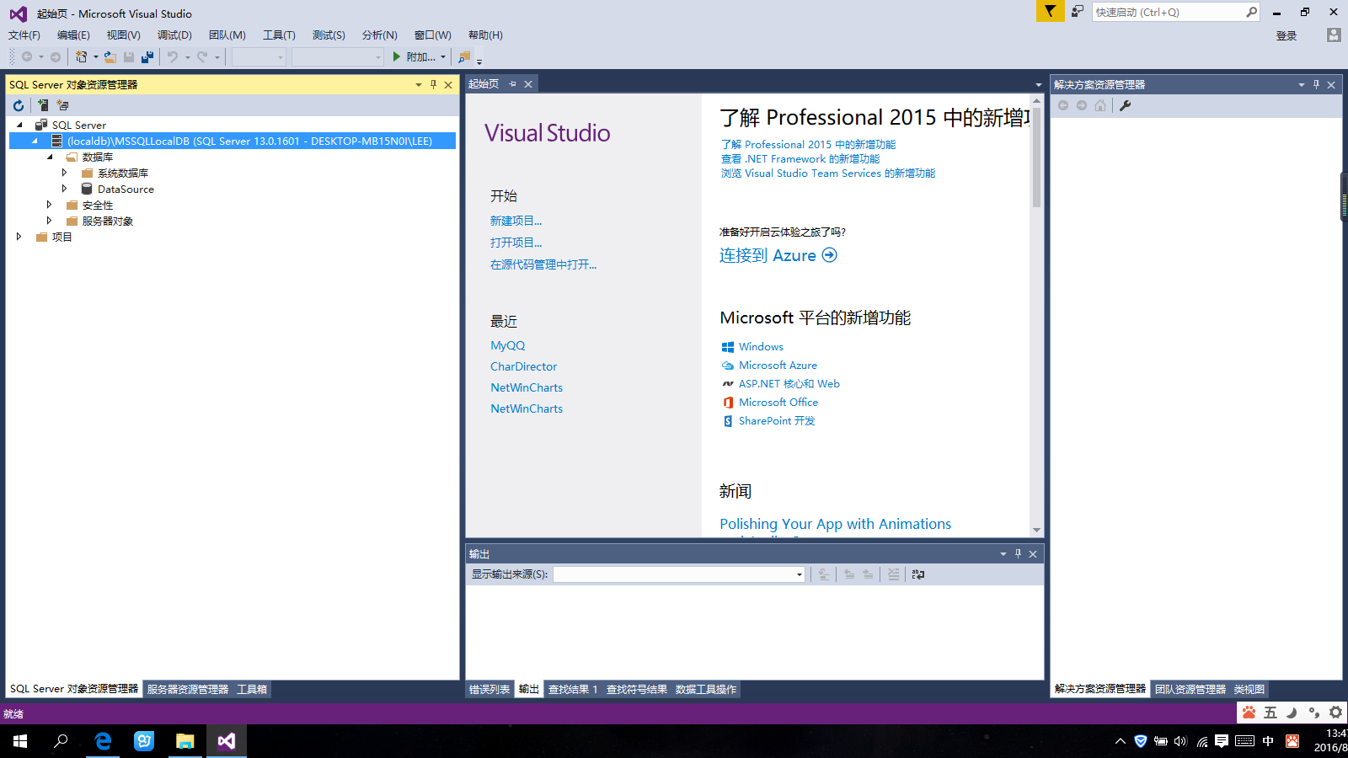

    然后我们可以尝试创建一个新的数据库Test。

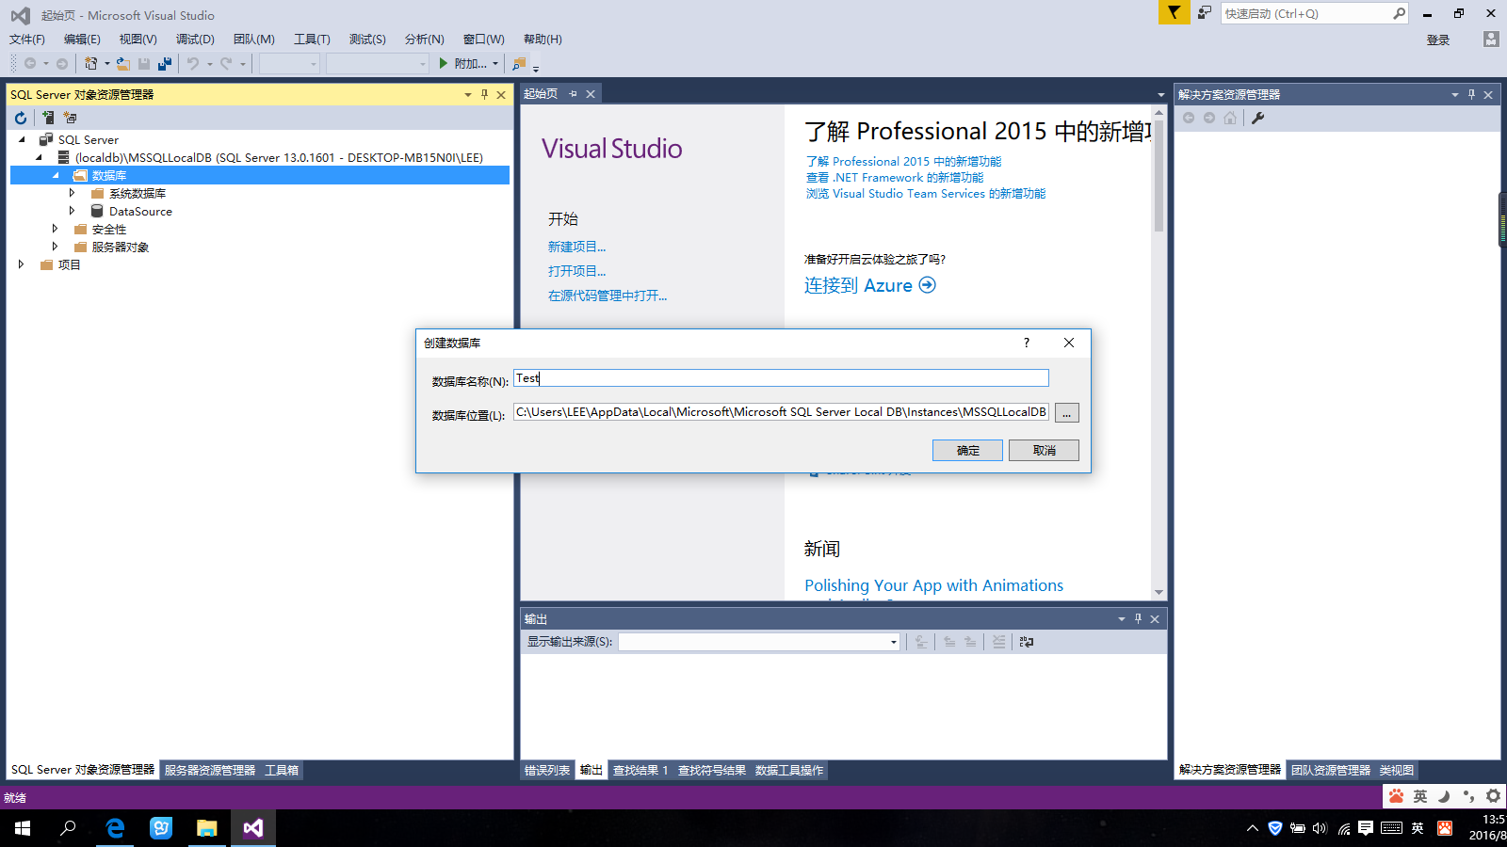

    成功创建Test数据库后，可以正常地数据库进行操作。然而，如果要连接外部的数据库文件，就无法直接在Sql Server资源管理器中进行操作，此时需要在服务器资源管理器中进行操作。过程如下：

在服务器资源管理器中选择添加连接，如果直接连接外部数据库文件，则该文件会默认附加到LocalDB中：

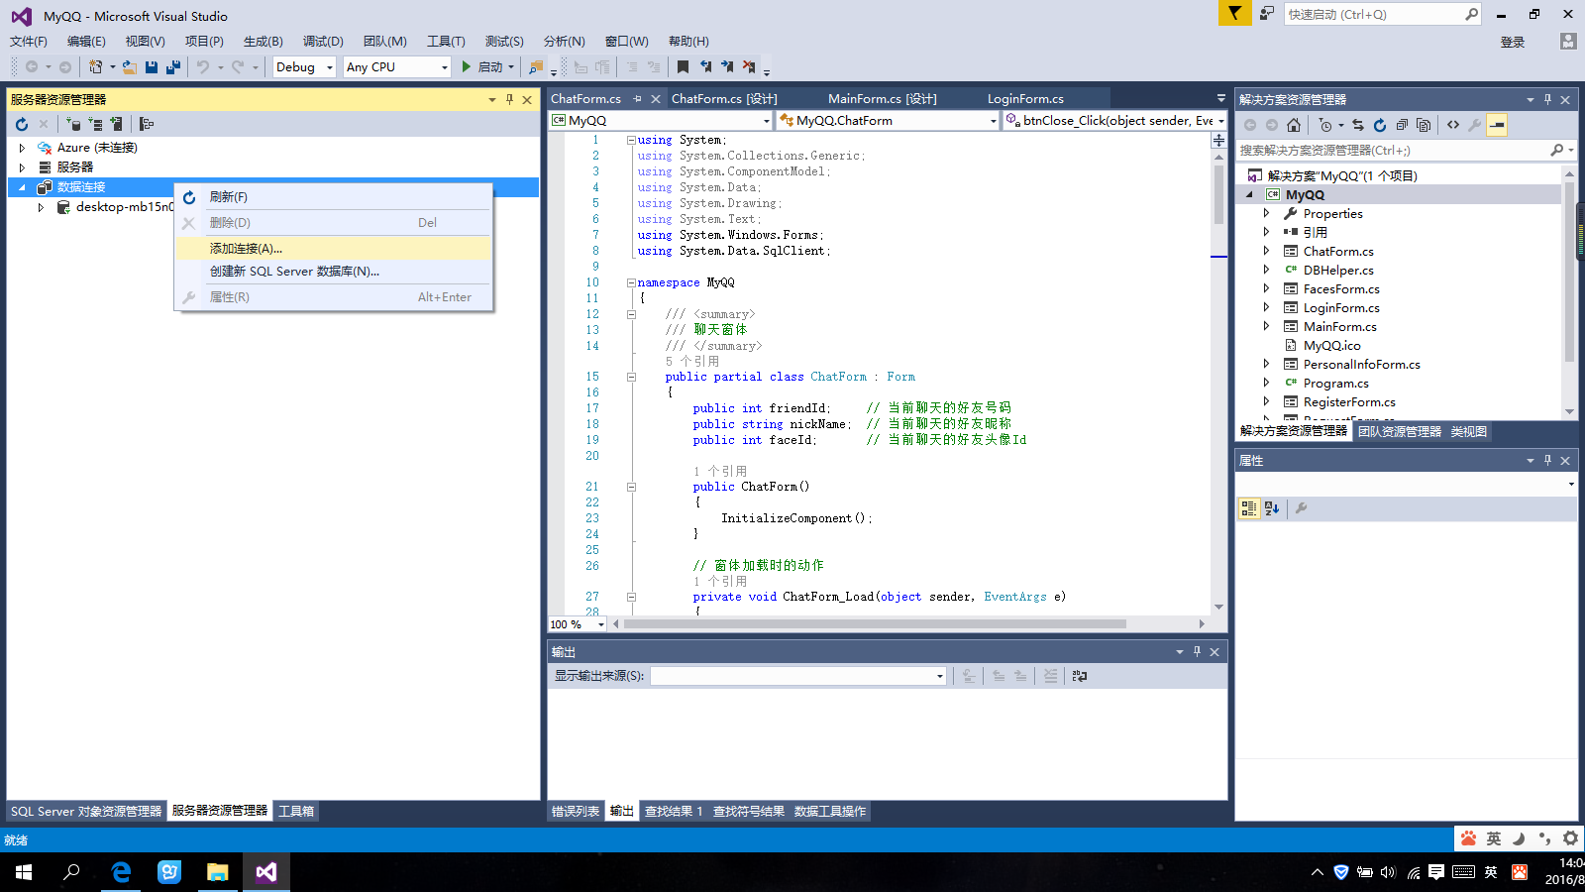

在弹出的窗体中选择“浏览”来添加外部数据库文件：

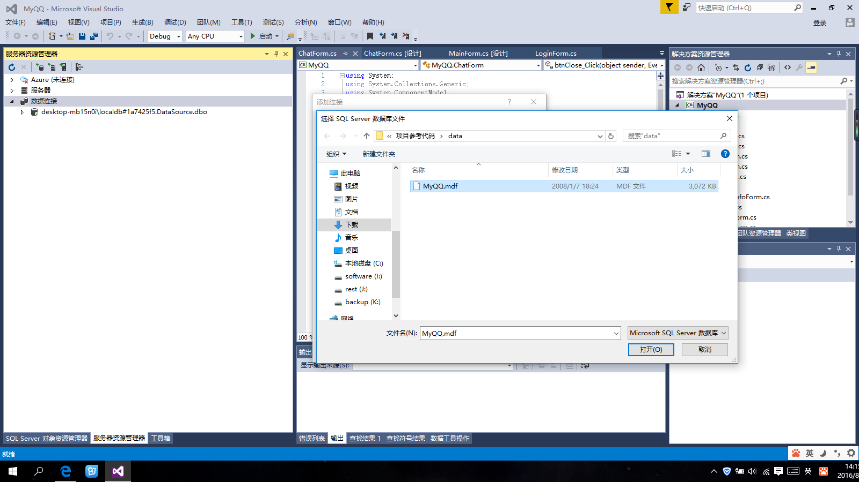

选中文件后点击“确定”，服务器资源管理器中就多了一个外部数据库文件的连接：

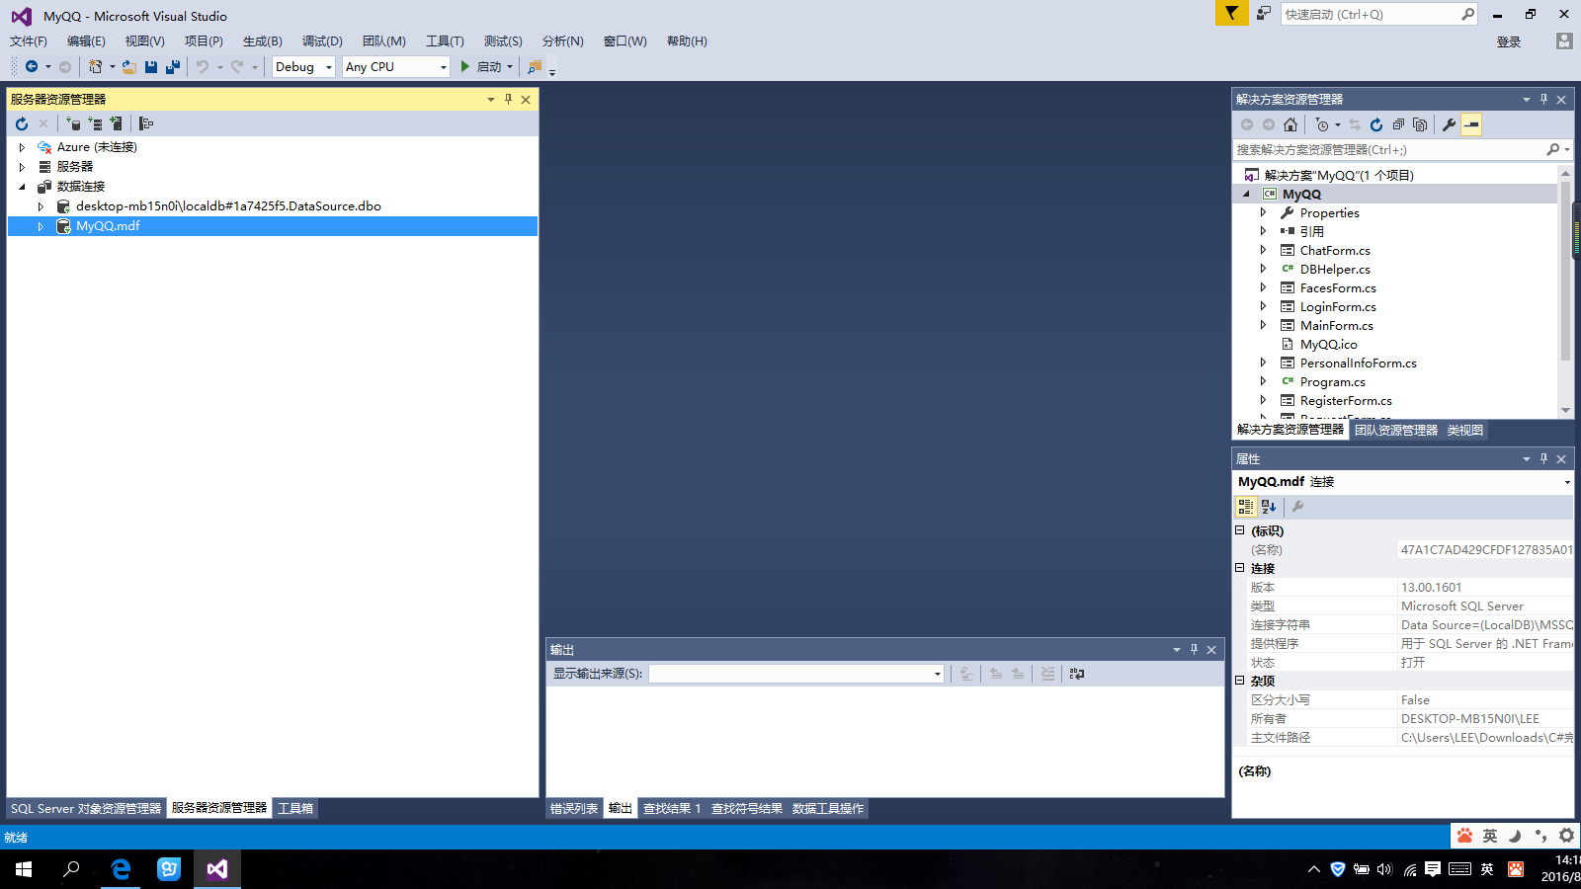

再次查看Sql Server对象资源管理器中的MSSQLLocalDB，可以看见多了刚才添加的外部数据库被附加到了这个本地数据库中：

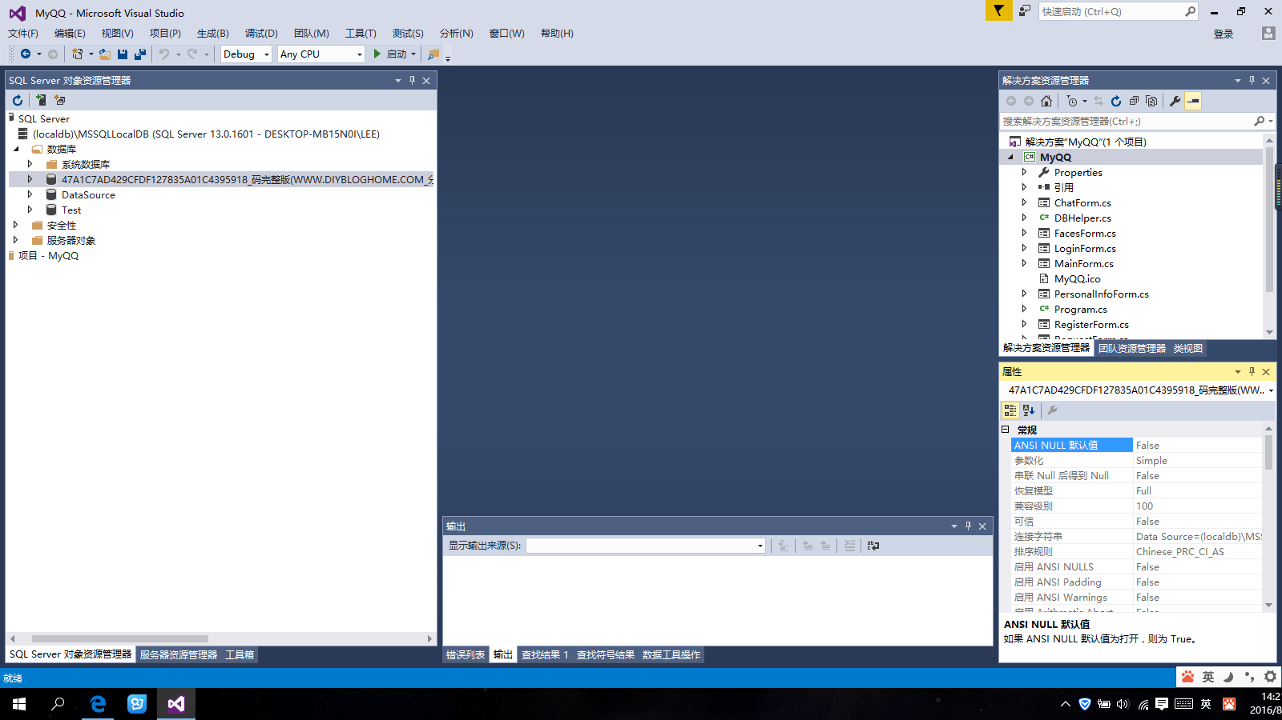

至此，外部数据库也附加完毕，如果要在项目中连接该数据库，连接字符串如下：

"Data Source=(LocalDB)\\MSSQLLocalDB;AttachDbFilename=外部数据库文件的绝对路径（注意转义字符）”。